**演讲注意事项：**

1. 控制好时间，15分钟内完成；语速不用太快，内容**不用太复杂**；
2. 脱稿演讲，**离开电脑操作台讲，**不要照稿子读，否则影响整组的成绩；**画面要与音同步**
3. PPT尽量简洁清晰；

内容包含：

1. 论文的出处，期刊介绍
2. 论文的大意介绍（主要内容）
3. 本研究的性质，quantitative or qualitative research? 如何选取样本的？

4. 展示论文的literature gap 的阐述(已经做的研究相关研究和需要研究的内容要理解清楚，然后表述出来，也就是本研究的意义所在）

5. 选出**1个**比较典型表因果关系的段落进行讲解，其中cause是什么，effect 是什么，signal words 什么？

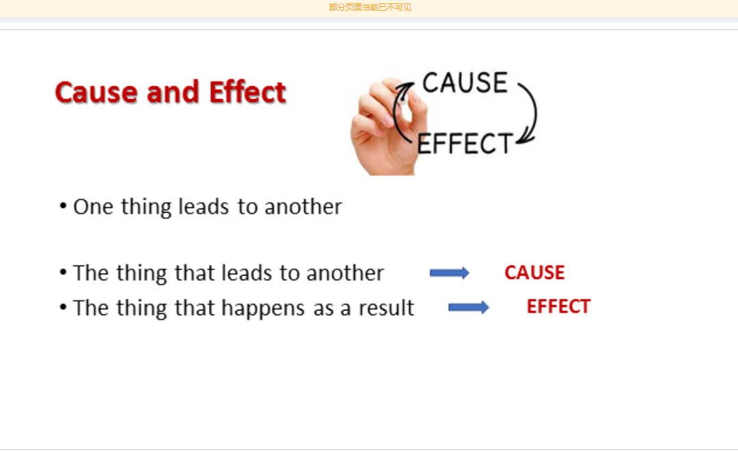

6. 选出**1个**比较典型分析段落进行讲解，分析type of analysis，components of analysis

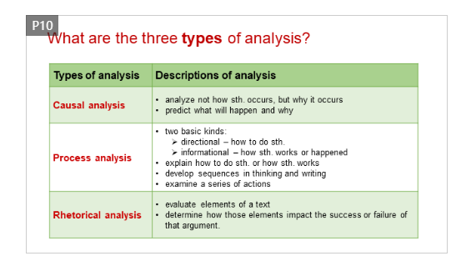

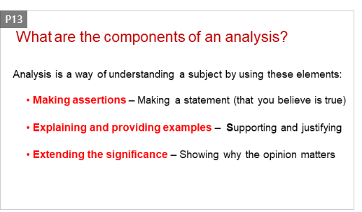

7. 讲解文章的discussion 部分，找出其中interpretation的主要要素。

8. 比较文章的 introduction 和 discussion 部分，找出他们的主要区别

1 2 （34） 5 6 （78）